ПЕРСОНАЛЬНЫЙ AI-СЕРВЕР ДЛЯ КОМПАНИИ  Ваши документы начинают работать на вас  Сначала факт. Потом — минимально достаточный контур.  Заказчик: __________  Ценовой снимок · 09.09.2026 |   Визуализация концепции
Сначала разберём одну дорогую рутину
У компании уже есть люди, документы и рабочие системы. Проблема не в нехватке ещё одного чата, а в часах на поиск нужной версии, перенос данных, сверку и первый черновик.
Начинаем с одного выбранного процесса. Помощник работает с разрешёнными источниками, показывает основания ответа и готовит результат к проверке; решение, подпись, отправка, платёж и профессиональная ответственность остаются у сотрудников.
Первый шаг | Что получает компания
Процесс | Карта потерь времени и качества; перечень допустимых данных и ответственных
Проверка | Выборка реальных задач; критерии успеха и повод остановить пилот
Решение | Предварительный вариант размещения и бюджетный коридор
Сначала измерим пользу. Затем решим: локальный сервер, облачный режим или остановка проекта.
Рекомендация · 90-минутная диагностика с владельцем процесса, ИТ и — для чувствительных данных — ИБ/правом.
Источники · E1 — продуктовый контекст Format43; ценовой снимок на 09.09.2026

ФОРМАТ 43 СНАЧАЛА ФАКТ | КОММЕРЧЕСКОЕ ПРЕДЛОЖЕНИЕ · 02
РАБОЧИЙ ДЕНЬ
Что изменится на следующий день после запуска
Сотрудник не начинает с пустого листа. Он задаёт вопрос, загружает разрешённый документ или получает входящую задачу; система разбирает текст, скан, встречу или фото и готовит проверяемый черновик.
Функция | Проверяемый результат | Решение остаётся у
Руководитель | Утренний бриф, подготовка к встрече, решения и просроченные поручения | Руководителя
Секретарь | Протокол, ответственные и сроки после совещания | Владельца встречи
Закупки | Единая таблица из КП: пропуски, НДС, валюта, сроки | Уполномоченного закупщика
Юристы · бухгалтерия | Разбор договора, цитаты, проект правок; первичка, реквизиты, исключения | Юриста · бухгалтера
ПТО · строительство | Поиск по ПД/РД, черновик ППР, комплектность, сметные расхождения | Инженера · ГИП
УК · логистика | Категория обращения и проект ответа; карточка рейса, ТО, OEM, претензии, тендеры | Диспетчера · механика
Маркетинг | Варианты постов, структура презентации, текст страницы и изображения из утверждённых фактов | Команды бренда
Рекомендация · для пилота выбрать 1–3 задачи с общей проверяемой ценностью. Целевой эффект согласовать только после замера времени и ошибок; отраслевые проценты не превращать в обещание.
Источники · E1 — JTBD и роли; E3 — приоритетные сценарии · все эффекты маркируются как цель пилота

ФОРМАТ 43 СНАЧАЛА ФАКТ | КОММЕРЧЕСКОЕ ПРЕДЛОЖЕНИЕ · 03
АРХИТЕКТУРА БЕЗ ТУМАНА
Не одна «всемогущая» модель, а пять понятных видов работы
 | 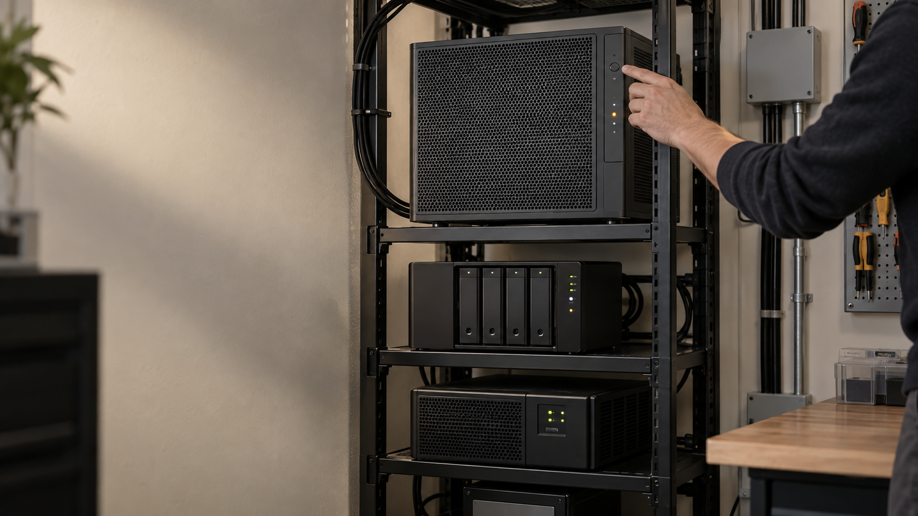  Визуализация концепции
  Инструмент | Работа
  Qwen | Текст, вопросы, сравнение и объяснение
  OCR | Сканы, таблицы и документы плохого качества
  Речевая модель | Расшифровка встречи или звонка и проект протокола
  Визуальная модель | Фото, шильдики и чертежи
  Генератор изображений | Маркетинговые варианты; не доказательство инженерного или юридического факта
Сотрудник видит один интерфейс. Под ним система проверяет пользователя, открывает только разрешённые источники, сохраняет ссылку на документ и отделяет черновик от действия.
По умолчанию помощник читает и готовит. Перед изменением в рабочей системе человек видит будущий результат и подтверждает его; прямых полномочий на платёж, подпись, кадровое решение, инженерный допуск, управление техникой или публикацию модель не получает.
Факт · локальное размещение может сократить передачу данных третьим лицам, но само по себе не означает соблюдение 152-ФЗ. Нужны цели и основания обработки, карта данных, права, сроки, меры, документы и процедуры заказчика.
Источники · E2 — правовые и технические контроли; E4 — классы моделей · изображение является визуализацией

ФОРМАТ 43 СНАЧАЛА ФАКТ | КОММЕРЧЕСКОЕ ПРЕДЛОЖЕНИЕ · 04
ПИЛОТ ДО ПОКУПКИ
Сначала исходная цифра. Потом — решение об оборудовании
Для выбранного процесса фиксируем измеримую исходную точку и заранее определяем, кто вправе подтвердить результат.
Что фиксируем | Как проверяем
1 · Объём | Сколько случаев проходит за неделю или месяц
2 · Время | Сколько минут специалист тратит на один случай
3 · Ошибки | Возвраты и дефекты текущего процесса
4 · Проверка AI | Сколько времени остаётся на проверку результата
5 · Приёмка | Какие ответы приняты, исправлены или отклонены
6 · Контроли | Нарушения прав, выдуманные ссылки, пропущенные поля
7 · Экономика | Стоимость одного успешно завершённого случая
Выборка содержит реальные, но обезличенные или отдельно разрешённые примеры. Для каждого заранее известны ожидаемый результат и сотрудник, который может его подтвердить.
Параметр | Рабочая рекомендация
Выборка | 50–200 примеров на сценарий
Ценность | 2–4 недели на качество и пользу
Нагрузка | До 6–8 недель перед закупкой
Метрики | Время, качество и риск — согласуются на диагностике
Условие остановки · обязательная проверка человеком не экономит время; качество ниже согласованного уровня; найден критический дефект доступа или безопасности.
Итог пилота — подписанное решение: остановиться, доработать сценарий, остаться в облаке или перейти в локальный режим.
Источники · E3 — дизайн проверочной выборки; E1 — критерии решения и stop condition

ФОРМАТ 43 СНАЧАЛА ФАКТ | КОММЕРЧЕСКОЕ ПРЕДЛОЖЕНИЕ · 05
КОММЕРЧЕСКАЯ РАМКА
Четыре способа начать — после диагностики
Диапазоны ниже — коммерческие гипотезы v1, не публичный прайс и не оферта. Финальная сумма зависит от обследования, состава оборудования, лицензий, налогов, интеграций и SLA.
Вариант | Для кого | Что входит | Коридор · границы
Cloud PoV · проверка ценности | 1–3 сценария до покупки оборудования | Диагностика; выборка; сравнение 2–3 моделей; прототип; замер качества, времени и стоимости; риски; расчёт local | 250–700 тыс. ₽ · разрешённые, обезличенные или синтетические данные; без промышленной записи
Local Mini · локальный старт | 10–50 активных пользователей; один офис | Узел; поиск; корпоративный вход; базовые права; журнал; backup; внедрение и обучение | 0,9–2,5 млн ₽ · без высокой отказоустойчивости; согласованные окна обслуживания
Local Office · офисная система | 30–150 пользователей; несколько подразделений; 3–8 сценариев | Разделение источников; согласования; резервирование; журнал ИБ; test/prod; проверка восстановления | 2,5–8 млн ₽ · зависит от нагрузки, хранения, интеграций и доступности
GPU / Pro · высокая нагрузка | 100–1000+ пользователей; тяжёлые фото, чертежи, обучение или HA | Состав после замера и проектирования | Цена после sizing · формулировка «от» без состава, резервирования и SLA не используется
Важная граница · 500 000 ₽ — лимит вычислительного оборудования, не полного проекта. Полный старт Base по модели — 627 894 ₽. Оборудование, лицензии, внедрение и поддержка раскрываются отдельными строками.
Как выбираем
Рекомендуемый вариант определяется после диагностики по подтверждённой нагрузке, режиму данных и числу сценариев. Для Pro цена появляется только после sizing.
Источники · E5 — модель поставки; E4 — hardware/TCO · гипотезы v1, не публичная оферта

ФОРМАТ 43 СНАЧАЛА ФАКТ | КОММЕРЧЕСКОЕ ПРЕДЛОЖЕНИЕ · 06
ЭКОНОМИКА
Сценарий, а не обещание окупаемости
Формульная модель показывает, почему оборудование нельзя покупать по впечатлению от демо.
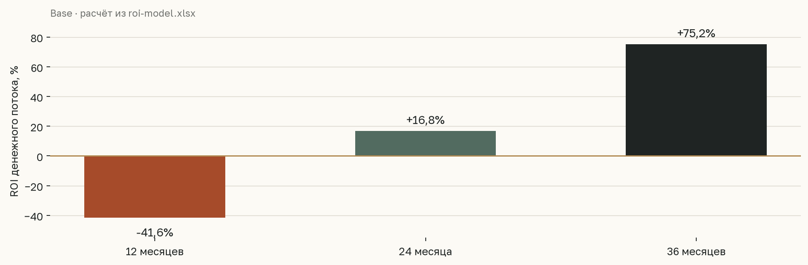
Внутренний расчёт Format43 · Base · data/roi-model.xlsx · снимок 09.09.2026
Показатель Base | Значение | Смысл
Полный старт | 627 894 ₽ | Оборудование + UPS/NAS + монтаж + начальная интеграция
Локальные расходы | 34 061 ₽/мес. | Электричество, сопровождение, backup, простой, резерв, API
Облако/API | 43 499 ₽/мес. | Замещаемая альтернатива при 120 GPU-часах
Ценность труда | 21 120 ₽/мес. | Только реализуемая часть экономии времени
Чистый эффект | 30 557 ₽/мес. | Полная ценность минус локальные расходы
Payback | 20,55 месяца | ROI: -41,6% / +16,8% / +75,2% на 12 / 24 / 36 мес.
Консервативный сценарий имеет отрицательный поток и не окупается. Возврат менее 12 месяцев появляется только в aggressive-сценарии с высокой подтверждённой загрузкой.
Что заменяем цифрами заказчика | Источник
Случаи/мес.; минуты/случай; полная стоимость часа | Отчёт процесса · хронометраж · финслужба
Цена простоя; облако/API; требуемая доступность | Владелец процесса · счета/лимиты · ИТ/бизнес
Расчёт · для возврата за 12 месяцев нужен чистый эффект 52 325 ₽/мес.; разрыв — около 21 767 ₽/мес. Поэтому годовую окупаемость не обещаем.
Источник · E4 — пересчитанный roi-model.xlsx · Base payback 20,55 месяца; Avito verified: 0

ФОРМАТ 43 СНАЧАЛА ФАКТ | КОММЕРЧЕСКОЕ ПРЕДЛОЖЕНИЕ · 07
90-ДНЕВНЫЙ ROLLOUT
В приёмку выходит один рабочий процесс — не «AI вообще»
Сроки — рабочая рекомендация. Они зависят от готовности документов, доступов, интеграций и решений ИБ/права.
Период | Работа | Результат / gate
Дни 1–15 | Назначаем владельца; описываем шаги; фиксируем время и ошибки; определяем источники и права; собираем выборку; подписываем цель и повод остановиться | Паспорт пилота и допущенные данные
Дни 16–35 | Сравниваем 2–3 модели; измеряем качество, скорость, стоимость и время проверки; разбираем ошибки, а не только лучшие примеры | Отчёт: работает / изменить / остановить
Дни 36–55 | По фактической нагрузке выбираем cloud/local/hybrid; фиксируем оборудование, хранение, интеграции, остаточные риски и полную стоимость | Спецификация и решение о бюджете
Дни 56–75 | Настраиваем вход, права, источники, backup, журнал и согласования; проверяем закрытые документы, вредные вложения, откат и восстановление | Допуск к ограниченному запуску или доработка
Дни 76–90 | Обучаем пользователей; запускаем выбранный процесс; измеряем принятие результатов и время проверки; согласуем поддержку и следующий сценарий | Приёмка конкретного процесса
Ритм решений
Факт | Решение
Качество и ценность подтверждены | Продолжить и выбрать режим
Нагрузка не подтверждена | Остаться в облаке или изменить сценарий
Критический риск | Остановиться до устранения
Каждая фаза заканчивается результатом, владельцем и правом остановиться.
Источник · E6 — 90-дневный план внедрения; E2 — проверка доступа, отката и восстановления

ФОРМАТ 43 СНАЧАЛА ФАКТ | КОММЕРЧЕСКОЕ ПРЕДЛОЖЕНИЕ · 08
ГРАНИЦЫ ОТВЕТСТВЕННОСТИ
AI готовит. Квалифицированный сотрудник решает

Визуализация концепции
Заказчик | Format43 | Совместно
- Назначает владельца и принимающих результат  - Даёт законно используемые данные и описывает права  - Подтверждает цели, основания и требования  - Обеспечивает площадку, сеть, питание, ИТ/ИБ  - Проверяет, подписывает и отправляет  - Сообщает об изменениях | - Фиксирует границы и допущения  - Собирает согласованный объём  - Сравнивает модели на выборке  - Настраивает права, журнал, backup и обновления  - Проверяет качество, доступ и restore  - Обучает и передаёт документацию  - Поддерживает по подписанному SLA | - Карта данных и роли  - Модель угроз и меры  - Критерии приёмки и остаточные риски  - Инциденты, удаление, восстановление  - Решение о новом источнике или действии
Граница · Format43 не заменяет юриста, ИБ, главного бухгалтера, ГИП, механика, диспетчера или другого accountable professional заказчика.
Источники · E2 — decision rights и human approval; E1 — роли заказчика/поставщика · визуализация концепции

ФОРМАТ 43 СНАЧАЛА ФАКТ | КОММЕРЧЕСКОЕ ПРЕДЛОЖЕНИЕ · 09
ОГОВОРКИ
Что предложение не обещает
Не входит без отдельной строки
Данные и системы | Инфраструктура и обязательства
Очистка и ручная разметка большого архива | Миграция сети, каталогов пользователей или хранилищ
Изменение исходных систем и нестандартные коннекторы | Круглосуточная поддержка, резервная площадка, высокая отказоустойчивость
Права на сторонние данные, изображения, шрифты или закрытые модели | Сертификация, аттестация, юридическое заключение, режим коммерческой тайны
Автономные платежи, подпись, публикация или управление техникой | Иные необратимые действия без отдельного согласованного контура
Ключевые оговорки
Маркер | Формулировка
Факт | On-prem не означает автоматическое соблюдение 152-ФЗ
Факт | Модель может ошибаться; источники и проверка снижают риск, но не дают нулевой вероятности ошибки
Расчёт | Стоимость и ROI зависят от данных, загрузки, курса, оборудования, лицензий и поддержки
Цель пилота | Функциональные проценты — цели проверки, не гарантия результата
Рекомендация | Каждый новый сценарий, источник и действие проходят повторную оценку данных и риска
Рынок | Проверенных объявлений Avito: 0; б/у оборудование не включено как подтверждённая цена
Срок действия и уточнения
Это ценовой снимок на 09.09.2026. Публичные цены и сроки поставки проверяются перед счётом; итоговые обязательства возникают только из подписанного договора, технического задания, спецификации и SLA.
На диагностике уточняются данные, число пользователей, одновременная нагрузка, интеграции, допустимое время ответа, RPO/RTO, режим ПДн/тайны, применимость КИИ/ГИС/СКЗИ, площадка и ответственные.
Источники · E2 — правовые/ИБ-оговорки; E4 — рыночный снимок и ROI · v1, не публичная оферта

ФОРМАТ 43 СНАЧАЛА ФАКТ | КОММЕРЧЕСКОЕ ПРЕДЛОЖЕНИЕ · 10
СЛЕДУЮЩИЙ ШАГ
90 минут, после которых можно сказать «нет»

Визуализация концепции
Не начинайте с выбора видеокарты. Начните с процесса, где уже теряются часы, сроки или качество.
Принести на встречу | Получить за 90 минут
Один повторяемый процесс | Разложенный по шагам процесс
5–10 обезличенных примеров | Текущие потери времени
Владельца процесса, который знает цену задержки | Одну проверяемую задачу
ИТ-специалиста, который знает источники и доступы | Перечень допустимых данных
ИБ/право — если есть чувствительные данные | Меру успеха и повод остановиться
 | Формат пилота и следующий бюджетный шаг
Назначить 90-минутную диагностику одного процесса
Формулировка для письма
«Предлагаю не обсуждать AI в целом. Возьмём один процесс, 5–10 обезличенных примеров и за 90 минут решим, есть ли здесь измеримая задача. Если экономика или риск не сходятся, так и зафиксируем — до закупки оборудования».
Контакт | Следующее окно
Менеджер Format43 | Согласуем в ответном письме
Источники · E1 — диагностический workshop и критерии решения · визуализация концепции

